Pressemitteilung

Der Friedhof als Entdeckungsort für Jung und Alt – auch oder gerade in Zeiten der Corona-Pandemie

Borken (16. November 2020) Verschiedene Interpreten wertschätzen den Friedhof als besonderen Ort, so auch die Toten Hosen in ihrem Lied „Nur zu Besuch“. In Zeiten der Corona-Pandemie zählt der Friedhof, der momentan nicht von Corona-Schließungen betroffen ist, zu den wiederentdeckten Orten - sowohl der Erinnerung als auch der Erholung.
"Der Friedhof als Zufluchtsort und innerstädtische Oase in Zeiten der Corona-Pandemie - das ist keineswegs selbstverständlich. Lange sah es eher so aus, als sterbe der Friedhof den langsamen Tod der Bedeutungslosigkeit", erklärt der Vorsitzende des Vereins zur Förderung der deutschen Friedhofskultur e.V. (VFFK), Andreas Mäsing. „Allein Filmregisseure und Anhänger diverser Subkulturen, so schien es, pflegten eine gewisse Friedhofsleidenschaft und brachten den Ort des Friedens gelegentlich wieder ins Gespräch – wie zuletzt den Südwestkirchhof Stahnsdorf durch die Netflix-Serie Dark“.
Doch der Friedhof bietet mehr: Ein Schritt durch das Friedhofstor und man ist in einer anderen Welt. Hinter den moosbewachsenen Steinmauern wirkt das rege Treiben der Stadt mit einem Mal weit entfernt. Gerade im Herbst empfängt den Besucher vielerorts im herbstlichen Wald ein wahres Feuerwerk an Farben - grüne Blätter neben vielfältigen gelb und rot Tönen fallen dem Besucher ins Auge. Wohltuende Stille lässt den Stress des Alltags verblassen: Tief einatmen und spüren, wie die klare, kühle Luft in die Lungen strömt. Die Sinne schärfen sich, nehmen die umherfliegende Biene ebenso wahr wie das sanfte Rascheln der Blätter. Eine aufmerksame und doch entspannte Atmosphäre, in der sich der Blick wie von selbst nach innen richtet. Die vielfältige Natur genießen und Kraft tanken– all das kann man auf dem Friedhof, denn er ist ein Ort für die Lebenden. Gerade für jüngere Kinder ist der Friedhof noch ein Park (fast) wie alle anderen, denn sie spüren den Verstorbenen an vielerlei Orten nach und lassen sie in ihrer magischen Welt wiederauferstehen. Mit zunehmendem Alter gewinnt der Friedhof jedoch an Bedeutung, auch im Zusammenhang mit den individuellen Ritualen, die jede Familie für sich entwickelt. Die Beerdigung aktiv mitgestalten zu können, gemeinsam zu überlegen, wie man das Grab schmücken oder den Geburtstag der oder des Verstorbenen begehen könnte, trägt dazu bei, das Gefühl der Hilflosigkeit zu überwinden. Etwas planen, etwas mit den Händen tun, über den geliebten Menschen sprechen – die Leere füllt sich wieder, Stück für Stück.
Auf den Friedhöfen als grüne Oasen in der Stadt fühlen sich auch unzählige Tierarten - darunter viele, die in ihrem Bestand bedroht sind - pudelwohl, beispielsweise Mauereidechse und Sandbiene, Eichhörnchen und Haselmaus, Gartenrotschwanz und Buntspecht. Hinter den dicken Friedhofsmauern finden sie die so dringend benötigten Rückzugsräume, vielfältige Versteckmöglichkeiten und ein breites Nahrungsangebot. Neben der großen Zahl an Kleinbiotopen ist aber auch der Friedhof als Ganzes von kaum zu unterschätzendem ökologischem Wert: Als Kalt- und Frischluftquelle tragen Friedhöfe wesentlich zur Klimaregulierung in der Stadt bei – eine Funktion, die in Zeiten zunehmender Erderwärmung weiter an Bedeutung gewinnen wird.
Bereits im März 2020 wurde die Friedhofskultur in Deutschland in das Bundesweite Verzeichnis des Immateriellen Kulturerbes aufgenommen. Friedhöfe sind weit mehr als Erinnerungs- und Trauerorte. Sie bilden Zentren der Lebensfreude, denn hier erinnern sich Menschen oftmals an Schönes, kommen ins Gespräch miteinander und fassen Mut. Friedhöfe sind daher Orte vor allem für die Lebenden und rücken in Zeiten der Corona-Pandemie als Rückzugs- und Erholungsorte – unter Beachtung der, wie überall anders auch, geltenden Kontaktbeschränkungen und Corona-Schutzmaßnahmen - wieder verstärkt ins Bewusstsein der Menschen „Komm, wir gehen auf den Friedhof“ – wenn dieser Satz so selbstverständlich ist, wie der Vorschlag, in den Park zu gehen, dann hat der Friedhof den Stellenwert erlangt, den er verdient.

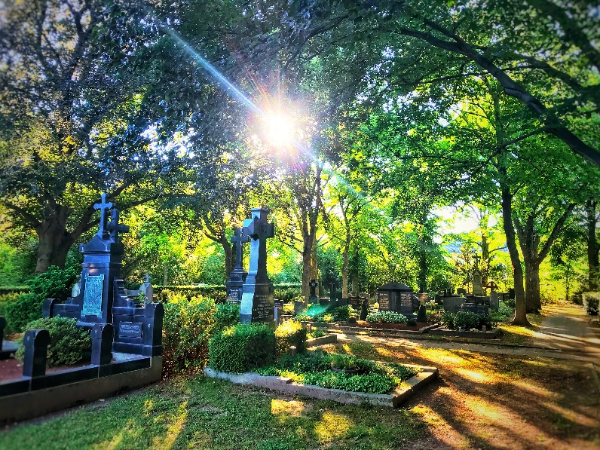 Bildquelle: VFFK/Benjamin Eder, Borken
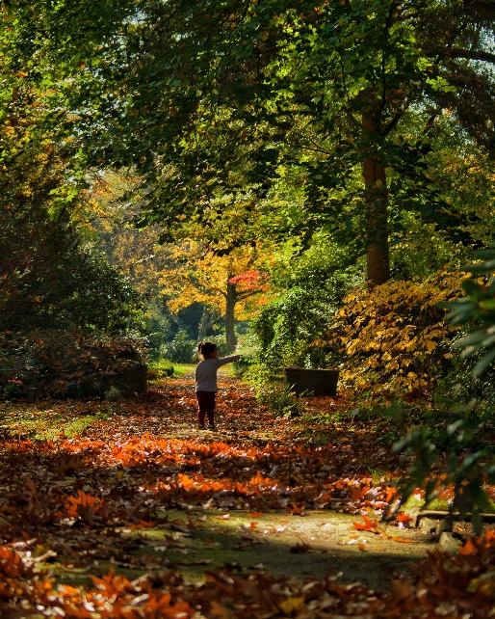 Bildquelle: VFFK

-------------------------------------------------------------------------------
Verein zur Förderung der deutschen Friedhofskultur e. V.
Der Verein zur Förderung der deutschen Friedhofskultur e.V. möchte Friedhöfe als sozial, kulturell und ökologisch wertvolle Orte im Bewusstsein der Gesellschaft verankern. Er setzt sich für den Erhalt und die Weiterentwicklung der Friedhöfe ebenso ein wie für die aktive Kulturpflege und für den Dialog der Religionen. Zu diesem Zweck steht der Verein in ständigem Kontakt und Austausch mit Kommunen und Verbänden sowie mit Vertretern und Vertreterinnen von Religionen und Religionsgemeinschaften. In seiner aktuellen Kampagne „Er ist...“ wird einmal mehr deutlich wie vielfältig der Lebensraum Friedhof heute schon geworden ist.
Kontakt: Verein zur Förderung der deutschen Friedhofskultur e. V.
Vorsitzender: Andreas Mäsing
Robert-Koch-Straße 33, 46325 Borken
info@vffk.de

